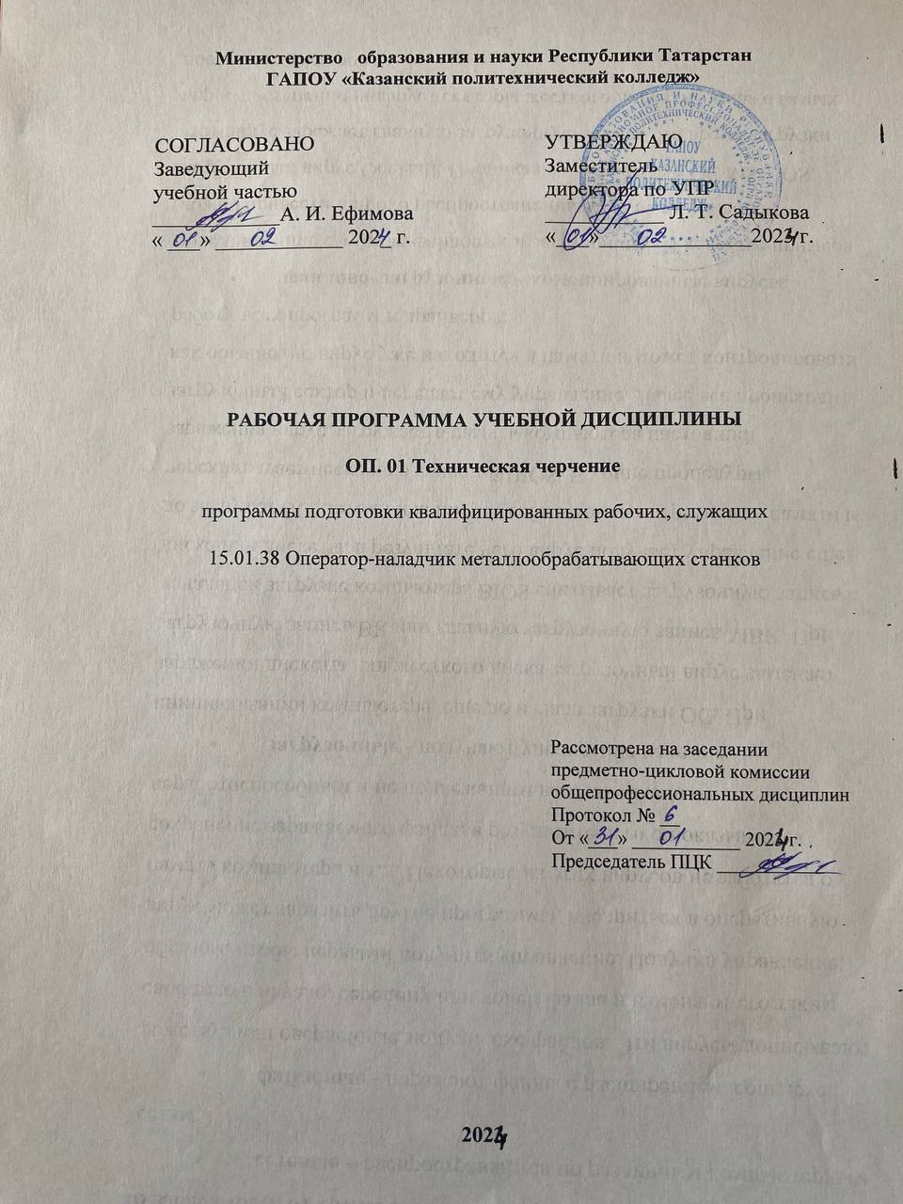

Программа разработана на основе:
- Федерального государственного образовательного стандарта среднего общего образования;
- Федерального государственного образовательного стандарта среднего профессионального образования по профессии 15.01.38 Оператор-наладчик металлообрабатывающих станков, утвержденным приказом Министерства просвещения России от 15 ноября 2023 г. № 862;
- основной профессиональной образовательной программы по профессии 15.01.38 Оператор-наладчик металлообрабатывающих станков;
- рабочей программы воспитания по профессии 15.01.38 Оператор-наладчик металлообрабатывающих станков, 2024 г.

Организация - разработчик: ГАПОУ «Казанский политехнический колледж»

СОДЕРЖАНИЕ

 | стр.
ПАСПОРТ РАБОЧЕЙ ПРОГРАММЫ УЧЕБНОЙ ДИСЦИПЛИНЫ | 4
СТРУКТУРА и содержание УЧЕБНОЙ ДИСЦИПЛИНЫ | 6
условия РЕАЛИЗАЦИИ УЧЕБНОЙ дисциплины | 10
Контроль и оценка результатов Освоения учебной дисциплины | 11

1. паспорт РАБОЧЕЙ ПРОГРАММЫ УЧЕБНОЙ ДИСЦИПЛИНЫ
ОП.01. Техническое черчение

1.1. Область применения рабочей программы
Рабочая программа учебной дисциплины является частью основной профессиональной образовательной программы в соответствии с ФГОС СПО по профессии 15.01.38 Оператор-наладчик металлообрабатывающих станков входит в укрупненную группу 15.00.00 Машиностроение.
Рабочая программа учебной дисциплины может быть использована в условиях дистанционного обучения и с применением электронных образовательных технологий. Профиль получаемого профессионального образования технологический.

1.2. Место учебной дисциплины в структуре основной профессиональной образовательной программы: входит в общепрофессиональный учебный цикл, является обязательной учебной дисциплиной ФГОС СПО.

1.3. Цели и задачи учебной дисциплины – требования к результатам освоения учебной дисциплины:
В результате освоения учебной дисциплины обучающийся должен
уметь:
- читать и оформлять чертежи, схемы и графики;
- составлять эскизы на обрабатываемые детали с указанием допусков и посадок;
- пользоваться справочной литературой;
- пользоваться спецификацией в процессе чтения сборочных чертежей, схем;
- выполнять расчёты величин предельных размеров и допуска по данным чертежа и определять годность заданных действительных размеров
В результате освоения учебной дисциплины обучающийся должен
знать:
- основы черчения и геометрии,;
- способы выполнения рабочих чертежей и эскизов;
- требования единой системы конструкторской документации (ЕСКД)
- правила чтения схем и чертежей обрабатываемых деталей
В результате освоения ППКРС обучающийся должен обладать общими компетенциями, включающими в себя способность:
ОК 01.Выбирать способы решения задач профессиональной деятельности применительно к различным контекстам.
ОК 02. Использовать современные средства поиска, анализа и интерпретации информации и информационные технологии для выполнения задач профессиональной деятельности.
ОК 04. Эффективно взаимодействовать и работать в коллективе и команде.
ОК 07. Содействовать сохранению окружающей среды, ресурсосбережению, применять знания об изменении климата, принципы бережливого производства, эффективно действовать в чрезвычайных ситуациях;
ОК 08. Использовать средства физической культуры для сохранения и укрепления здоровья в процессе профессиональной деятельности и поддержания необходимого уровня физической подготовленности;
ОК 09. Пользоваться профессиональной документацией на государственном и иностранном языках.
Профессиональными компетенциями, включающими в себя способность:
ПК 1.1. Осуществлять подготовку, наладку и обслуживание рабочего места для работы на токарных станках.
ПК 1.2. Осуществлять подготовку к использованию инструмента и оснастки для работы на токарных станках в соответствии с заданием.
ПК 1.3. Определять последовательность и оптимальные режимы обработки различных деталей на токарных станках в соответствии с заданием.
ПК 1.4. Осуществлять технологический процесс обработки деталей на токарных станках с соблюдением требований к качеству в соответствии с заданием и технической документацией.
Выпускник, освоивший программу ОП.01 Техническое черчение, должен обладать личностными результатами в соответствии с рабочей программой воспитания по профессии 15.01.38 Оператор-наладчик металлообрабатывающих станков:
ЛР 8 Готовый соответствовать ожиданиям работодателей: проектно-мыслящий, эффективно взаимодействующий с членами команды и сотрудничающий с другими людьми, осознанно выполняющий профессиональные требования, ответственный, пунктуальный, дисциплинированный, трудолюбивый, критически мыслящий, нацеленный на достижение поставленных целей; демонстрирующий профессиональную жизнестойкость.
ЛР 10 Способный в цифровой среде использовать различные цифровые средства, позволяющие во взаимодействии с другими людьми достигать поставленных целей; стремящийся к формированию в сетевой среде личностно и профессионального конструктивного «цифрового следа».
ЛР 16 Способный искать и находить необходимую информацию используя разнообразные технологии ее поиска, для решения возникающих в процессе производственной деятельности проблем в машиностроительной отрасли. Умение грамотно использовать профессиональную документацию.
Содержание дисциплины имеет межпредметные связи с дисциплинами общепрофессионального цикла – Основы строительного производства, Материаловедение.
Для лучшего усвоения учебного материала его изложение необходимо проводить с применением технических средств обучения, видео-, аудиоматериалов, современных программ компьютерного проектирования.
Курс обеспечен методическими пособиями и указаниями к выполнению практических работ, в том числе в условиях применения электронного обучения и дистанционных образовательных технологий.

1.4. Количество часов на освоение рабочей программы учебной дисциплины:
учебная нагрузка обучающегося всего – 34 часа, в том числе:
во взаимодействии с преподавателем - 34 часа

2. СТРУКТУРА И СОДЕРЖАНИЕ УЧЕБНОЙ
ДИСЦИПЛИНЫ

2.1. Объем учебной дисциплины и виды учебной работы

Вид учебной работы | Объем часов
Учебная нагрузка (всего) | 34
Учебная нагрузка во взаимодействии с преподавателем (всего) | 34
в том числе:
теоретическое обучение | 2
практические занятия | 32
в том числе в форме практической подготовки | 26
Форма контроля Контрольная работа

2.2. Тематический план и содержание учебной дисциплины
Техническое черчение

Наименование разделов и тем | Содержание учебного материала, лабораторные работы и практические занятия | Объем часов | Уровень освоения
1 | 2 | 3 | 4
Раздел 1.Виды чертежей, правила графического оформления, геометрические построения, чтение чертежей
Тема 1. Введение в курс черчения. | Содержание учебного материала | 4
Тема 1. Введение в курс черчения. | 1.Чертеж: понятие, история, роль в технике и на производстве. Система стандартов. Единая система конструкторской документации (ЕСКД).  2.Рабочие чертежи деталей: требования к оформлению, расположение видов, линии чертежа, масштабы, размеры, нанесение и чтение размеров с определенными отклонениями. | 2 | 2
Тема 1. Введение в курс черчения. | 3-4.Практическая работа №1: графические работы по выполнению линий чертежа и нанесению размеров на детали. | 2 | 3
Тема 2. Практическое применение геометрических построений. | Содержание учебного материала | 4
Тема 2. Практическое применение геометрических построений. | 5-6.Практическая работа № 2: / п. п.  графическая работа по построению деталей с геометрическими построениями и сопряжениями. Построение углов заданной величины. Способы деления, отрезка и окружности на равные части.  7-8.Сопряжения, применяемые при вычерчивании и разметки контуров детали. Сопряжения двух дуг дугой заданного радиуса (внешнее и внутренние касание). Приемы построения овала и эллипса | 4 | 2-3
Тема3.  Прямоугольные и аксонометрические проекции. | Содержание учебного материала | 4
Тема3.  Прямоугольные и аксонометрические проекции. | Практическая работа № 3: / п. п.  9-10. Графическая работа по выполнению комплексного чертежа. Выполнение чертежа детали в аксонометрической проекции.  Проецирование: понятие. Прямоугольные и аксонометрические проекции: назначения, преимущества, недостатки. Прямоугольное проецирование. Комплексный чертеж: расположение видов.  11-12. Аксонометрические проекции: понятие, изображение плоских фигур, окружностей. Проецирование геометрических тел на три плоскости проекций с анализом проекций этих тел. Изображение призмы, пирамиды, цилиндра, конуса в аксонометрических проекциях. Проекции точек, принадлежащих поверхности предмета. Построение третьей проекции по двум заданным | 4 | 2-3
Тема 4.  Сечение и разрезы | Содержание учебного материала | 4
Тема 4.  Сечение и разрезы | Практическая работа № 4: / п. п.  13-14 Графическая работа по выполнению сечений и разрезов. Сечения: назначение, виды, правила выполнения, обозначение. Общие сведения о разрезах. Классификация разрезов. Расположение и обозначение разрезов. Местный разрез.  15-16.Сложный разрез. | 4 | 2-3
Тема 5. Рабочие чертежи деталей. | Содержание учебного материала | 2
Тема 5. Рабочие чертежи деталей. | Практическая работа № 5: / п. п.  17-18.Графическая работа: «Резьбовые соединения».  Изделия: виды, составные части, техническая документация. Рабочие чертежи: виды, требования. Виды: расположение. Виды: дополнительные, местные, выносные элементы. Размеры: нанесение. Резьба: изображение, обозначение, резьбовые соединения. Зубчатые колеса, зубчатые и червячные передачи: изображение. Пружины: изображение. | 2 | 2-3
Тема 6.  Сборочные чертежи. | Содержание учебного материала | 4
Тема 6.  Сборочные чертежи. | Практическая работа № 6: / п. п.  19-20.Выполнение сборочного чертежа простого изделия и его деталировка. Деталирование сборочного чертежа.  21-22. Спецификация: понятие, порядок чтения. Неразъемные соединения: виды, изображение. Разъемные соединения: виды, изображение. Деталирование. | 4 | 2-3
Тема7.Строительные чертежи | Содержание учебного материала | 4
Тема7.Строительные чертежи | Практическая работа №7: / п. п.  23-24. Графические работы по вычерчиванию плана здания с нанесением условно-графических обозначений и разреза здания.  25-26. Особенности строительные чертежей их виды и назначение. Условные графические обозначения элементов зданий и их оборудования. Чертежи планов, фасадов и разрезов зданий. Понятие о нанесении размеров и высотных отметок на строительных чертежах. | 4 | 2-3
Тема 8.  Чтение и выполнения чертежей и схем по профессии | Содержание учебного материала | 4
Тема 8.  Чтение и выполнения чертежей и схем по профессии | Практическая работа № 8:/ п. п.  27-28.Графическая работа по выполнению чертежа с условно-графическим обозначением санитарно-технического оборудования на плане здания.  29-30. Схемы: понятие, классификация, условные графические обозначения, правила выполнения, порядок чтения. | 4 | 2-3
Консультации | Содержание учебного материала | 2
Консультации | Практическая работа № 9:  Выполнение сборочного чертежа простого изделия и его деталировка. Деталирование сборочного чертежа.  Сборочные чертежи: понятие. Спецификация: понятие, порядок чтения. Деталирование. | 2 | 2
 | Практическая работа № 10 Дифференцированный зачет | 2 | 3
Всего: |  | 34
Для характеристики уровня освоения учебного материала используются следующие обозначения:
1. - ознакомительный (узнавание ранее изученных объектов, свойств);
2. - репродуктивный (выполнение деятельности по образцу, инструкции или под руководством)
3. - продуктивный (планирование и самостоятельное выполнение деятельности, решение проблемных задач

3. условия реализации УЧЕБНОЙ дисциплины

3.1. Требования к минимальному материально-техническому обеспечению
Для реализации учебной дисциплины имеется в наличии учебный кабинет «Техническое черчение».
Оборудование учебного кабинета:
- посадочные места для обучающихся – по количеству обучающихся;
- рабочее место преподавателя;
- комплект плакатов по дисциплине «Техническое черчение»:
по темам:
«Прямоугольные и аксометрические проекции»;
«Сечение и разрезы»;
«Рабочие чертежи деталей»,
«Сборочные чертежи»,
«Строительные чертежи».
- Комплект наглядных пособий «Чертежи».
Технические средства обучения:
- компьютер с лицензионным программным обеспечением;
- интерактивная доска.

3.2. Информационное обеспечение обучения

Основные источники:
1.Вышнепольский, И. С. Черчение : учебник / И.С. Вышнепольский, В.И. Вышнепольский. — 3-е изд., испр. — Москва : ИНФРА-М, 2021. — 400 с. — (Среднее профессиональное образование). - ISBN 978-5-16-005474-2. - Текст : электронный. - URL: https://znanium.com/catalog/product/1190674

2. Чекмарев, А. А. Инженерная графика. Машиностроительное черчение : учебник / А.А. Чекмарев. — Москва : ИНФРА-М, 2024. — 396 с. — (Среднее профессиональное образование). - ISBN 978-5-16-016231-7. - Текст : электронный. - URL: https://znanium.com/catalog/product/2080327

3. Инженерная графика : учебник / Г.В. Буланже, В.А. Гончарова, И.А. Гущин, Т.С. Молокова. — Москва : ИНФРА-М, 2023. — 381 с. — (Среднее профессиональное образование). - ISBN 978-5-16-014817-5. - Текст : электронный. - URL: https://znanium.com/catalog/product/1896569

4. Василенко, Е. А. Техническая графика : учебник / Е.А. Василенко, А.А. Чекмарев. — 2-е изд., испр. и доп. — Москва : ИНФРА-М, 2022. — 334 с. — (Среднее профессиональное образование). — DOI 10.12737/1048492. - ISBN 978-5-16-015724-5. - Текст : электронный. - URL: https://znanium.com/catalog/product/1048492

Дополнительные источники:
1.Пуйческу Ф.И. Инженерная графика: учебник для студ. СПО-М.: «Академия».2013г.
2.Бродский А.М. Черчение: учебник для НПО-М.: «Академия»,2004г
Интернет ресурсы:
1.Электронная библиотечная система http://znanium.com/
2.Окно открытого доступа Рособразования к информационным ресурсам
http: // www. electromonter.info
3.http://eor.edu.ru, Федеральный центр информационно-образовательных
ресурсов
4.http://school-collection.edu.ru, Единая коллекция цифровых образовательных
ресурсов
5.https://www.vologda-vsk.ru/images/pdf/educational_programs/08-01-08-master-otdelochnyh-rabot/pr/22.pdf
6.http://tehne.com/library/koroev-yu-i-cherchenie-dlya-stroiteley-moskva-2001
Сервисы и инструменты:
1. Skype (режим доступа: https://www.skype.com/)
2. Zoom (режим доступа: https://zoom.us/)
3. https://disk.yandex.ru/

4. Контроль и оценка результатов освоения УЧЕБНОЙ Дисциплины

Контроль и оценка результатов освоения учебной дисциплины осуществляется преподавателем в процессе проведения практических занятий и лабораторных работ, тестирования, а также выполнения обучающимися индивидуальных заданий, проектов, исследований, в том числе в условиях применения электронного обучения и дистанционных образовательных технологий.

Результаты обучения  (освоенные умения, усвоенные знания) | Формы и методы контроля и оценки результатов обучения
1 | 2
Умения:
- читать и оформлять чертежи, схемы и графики;  - составлять эскизы на обрабатываемые детали с указанием допусков и посадок;  - пользоваться справочной литературой;  - пользоваться спецификацией в процессе чтения сборочных чертежей, схем;  - выполнять расчёты величин предельных размеров и допуска по данным чертежа и определять годность заданных действительных размеров | Оценка в ходе проведения и защиты практических работ.  Оценка результата контрольной работы по ОП.01. Техническое черчение.
Знания:
- требования единой системы конструкторской документации (ЕСКД);  - виды нормативно-технической документации;  - основные правила построения чертежей и схем;  - виды чертежей, эскизов и схем;  - правила чтения технической и конструкторско-технологической документации;  - виды чертежей систем водоснабжения, водоотведения, отопления объектов жилищно-коммунального хозяйства;  - виды чертежей электрических и монтажных схем. | Оценка в ходе проведения и защиты практических работ.  Оценка результата контрольной работы по ОП.01. Техническое черчение.
Результаты (освоенные общие и профессиональные компетенции). | Формы и методы контроля и оценки результатов обучения
ОК 01. Выбирать способы решения задач профессиональной деятельности применительно к различным контекстам; | Наблюдение и оценка на занятиях при выполнении практических х работ.
ОК 02. Использовать современные средства поиска, анализа и интерпретации информации и информационные технологии для выполнения задач профессиональной деятельности; | Наблюдение и оценка на занятиях при выполнении практических работ.
ОК 04. Работать в коллективе и команде, эффективно взаимодействовать с коллегами, руководством, клиентами | Наблюдение и оценка на занятиях при выполнении практических х работ.
ОК 07. Содействовать сохранению окружающей среды, ресурсосбережению, применять знания об изменении климата, принципы бережливого производства, эффективно действовать в чрезвычайных ситуациях; | Наблюдение и оценка на занятиях при выполнении практических работ.
ОК 08. Использовать средства физической культуры для сохранения и укрепления здоровья в процессе профессиональной деятельности и поддержания необходимого уровня физической подготовленности; | Наблюдение и оценка на занятиях при выполнении практических х работ.
ОК 09. Использовать информационные технологии в профессиональной деятельности; | Наблюдение и оценка на занятиях при выполнении практических х работ.
ПК 1.1. Осуществлять подготовку, наладку и обслуживание рабочего места для работы на токарных станках. | Оценка в ходе проведения и защиты практических работ.  Оценка результата контрольной работы по ОП.01. Техническое черчение.
ПК 1.2. Осуществлять подготовку к использованию инструмента и оснастки для работы на токарных станках в соответствии с заданием. | Оценка в ходе проведения и защиты практических работ.  Оценка результата контрольной работы по ОП.01. Техническое черчение.
ПК 1.3. Определять последовательность и оптимальные режимы обработки различных деталей на токарных станках в соответствии с заданием. | Оценка в ходе проведения и защиты практических работ.  Оценка результата контрольной работы по ОП.01. Техническое черчение.
ПК 1.4. Осуществлять технологический процесс обработки деталей на токарных станках с соблюдением требований к качеству в соответствии с заданием и технической документацией. | Оценка в ходе проведения и защиты практических работ.  Оценка результата контрольной работы по ОП.01. Техническое черчение.
Личностные результаты | Оценка освоения ОПОП в части достижения личностных результатов
ЛР 8 Готовый соответствовать ожиданиям работодателей: проектно-мыслящий, эффективно взаимодействующий с членами команды и сотрудничающий с другими людьми, осознанно выполняющий профессиональные требования, ответственный, пунктуальный, дисциплинированный, трудолюбивый, критически мыслящий, нацеленный на достижение поставленных целей; демонстрирующий профессиональную жизнестойкость. | -оценка прохождения практики (деятельности студента) руководителем предприятия  участие во всероссийских, региональных, мероприятий профессиональной направленности (олимпиады, конкурсы профессионального мастерства и др.)  -участие в исследовательской и проектной работе;
ЛР 10 Способный в цифровой среде использовать различные цифровые средства, позволяющие во взаимодействии с другими людьми достигать поставленных целей; стремящийся к формированию в сетевой среде личностно и профессионального конструктивного «цифрового следа». | Проявление культуры потребления  информации, умений и навыков пользования  компьютерной, навыков отбора и критического анализа информации, умения ориентироваться в информационном пространстве.
ЛР 16 Способный искать и находить необходимую информацию используя разнообразные технологии ее поиска, для решения возникающих в процессе производственной деятельности проблем в металлообрабатывающей отрасли. Умение грамотно использовать профессиональную документацию. | -оценка прохождения практики (деятельности студента) руководителем предприятия  участие во всероссийских, региональных, мероприятий профессиональной направленности (олимпиады, конкурсы профессионального мастерства и др.)  -участие в исследовательской и проектной работе;
Форма контроля | Контрольная работа

